ДЛЯ ОПИСАНИЙ (исходник)  1.Диван «Дуэт»  с механизмом трансформации «аккордеон»  выполнен из высококачественных натуральных материалов.  Механизм трансформации «аккордеон» используемый в диване  «Дуэт» оптимальный выбор для  малогабаритных квартир. Диваны и кресла-кровати «Дуэт»  с механизмом трансформации  "аккордеон" в сложенном состоянии занимают минимум  пространства, а при раскладывании это полноценная  двух или односпальная кровать с идеально ровным спальным  местом. Механизм трансформации "аккордеон" очень просто  и быстро раскладывается, нужно всего лишь приподнять  край дивана и потянуть на себя.  Различные варианты обивочных тканей предлагаемых  мебельной фабрикой «LAVSOFA» поможет Вам выбрать диван  «Дуэт» в соответствии с Вашим вкусом и интерьером.  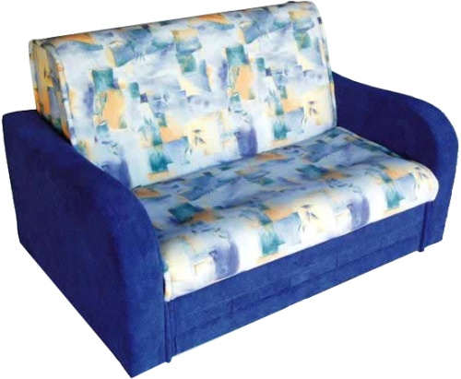  2.РОБИНЗОН Т диван Робинзон  Компактный диван РОБИНЗОН отличается сдержанным дизайном. Обитые тканью подлокотники имеют плавно изогнутую форму. Механизм трансформации «аккордеон» обеспечивает широкое спальное место, выполненное из высокоэластичного пенополиуретана.  • наполнитель:пенополиуретан  • возможно добавить пружинный блок(если нужен)  • ящик для белья  «Робинзон Т» - удивительный диван, разместившись на котором, вы забудете обо всём. Он комфортабельный удобный и практичный. Система трансформации «аккордеон» - позволяет значительно сэкономить пространство в дневное время суток, и в то же время получить просторную кровать в ночное время суток. В диване есть встроенный ящик, которому обязательно найдут применение практичные хозяйки. Кроме того, в качестве основы спального места использован пенополиуретан, который придаёт особую комфортабельность этому дивану. Стоимость зависит вида обивочного материала и габаритов, которые позволяют подобрать именно тот диван, который оптимально подойдёт к вашему интерьеру. Диван может быть укомплектован креслом-кроватью.  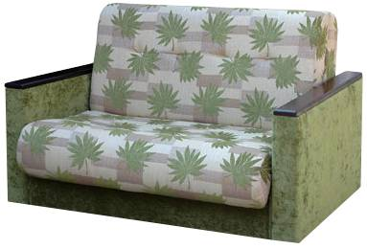  3.ТЕХНО  Яркий облик дивана-аккордеона Техно внесёт динамику в интерьер Вашей комнаты. Комфортная посадка и подлокотники-столешницы располагают к отдыху. Диван ТЕХНО с системой раскладывания аккордеон, имеет вместительный ящик для белья, твердый подлокотник. Недорогой диван, удобен при использовании на каждый день.  Удобный во всех отношениях диван-аккордеон Техно станет настоящим украшением Вашей гостиной комнаты. Диван имеет необычные подлокотники-столешницы, которые будто "зависли" над поверхностью. Но он не только красив, но и очень удобен - на нём очень удобно отдыхать вечером с чашкой кофе у телевизора, а на ночь диван можно разложить в широкую кровать.  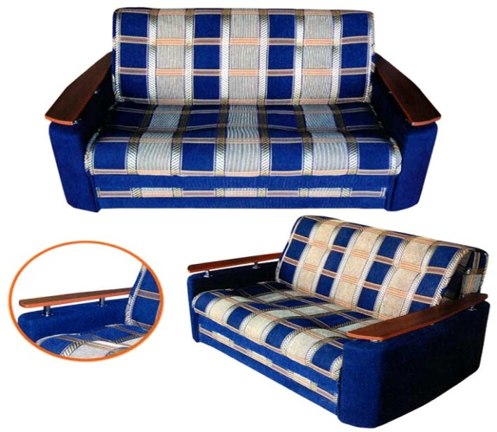 | Описание моделей диванов (рерайт)  1. Диван «Дуэт» с механизмом трансформации «аккордеон» - наилучшее решение для обстановки квартиры небольших размеров. В собранном положении диваны и кресла-кровати «Дуэт» занимают мало места за счет своей компактности. В разложенном же виде такой диван становится большой, ровной и удобной кроватью. Для этого только требуется потянуть на себя край, в итоге легко и просто диван-аккордеон трансформируется в комфортное спальное место.  Немаловажное значение придает и тот факт, что мягкая мебель от мебельной фабрики «LAVSOFA» изготовлена из натуральных материалов высокого качества. Множество вариантов расцветки тканей для обивки позволит подобрать диван «Дуэт» исходя из ваших индивидуальных предпочтений.  2. Вы хотите диван, расположившись на котором, забываешь обо всем?.. «Робинзон Т» - с виду такой простой – на самом деле очень удобный, практичный диван с надежной системой трансформации «аккордеон». При необходимости можно добавить и пружинный блок. Экономя на пространстве в дневное время суток, вечером вы получаете довольно просторную кровать для сна. Конструктивной особенностью дивана «Робинзон Т» является также наличие ящика для белья.  Высокоэластичный пенополиуретан в качестве основы придает комфортность при эксплуатации. При изготовлении мебели мы учитываем потребности клиентов, будь то габариты мягкой мебели, виды обивки и т.д. Возможно доукомплектование дивана креслом-кроватью.  3. Диваны с подлокотниками весьма удобны, в особенности для гостиной, и могут быть настоящим украшением общей комнаты. Наш диван-аккордеон «Техно» имеет именно такие подлокотники-столешницы. Вечером, сидя у телевизора с чашечкой чая, вам доставит несомненное удовольствие отдых на таком диване с необычным дизайном. Динамичная расцветка внесет в повседневную обстановку особый колорит.  Диван «Техно» сам по себе недорогой; прочный, долговечный механизм раскладывания из положения для сидения в положение для сна удобен в каждодневном использовании. Компактные размеры, бельевой ящик внутри, простота и легкость в эксплуатации – что еще нужно рачительной хозяйке!

